Moodle қашықтықтан оқыту жүйесін неден бастау керек

1. Қашықтықтан оқыту сайтына кіріңіз http://md.ksu.edu.kz/
2. Moodle қашықтықтан оқыту жүйесіне кіру үшін, экранның жоғарғы оң жақ бұрышындағы «Кіру» түймесін басыңыз. Логин мен Парольді енгізіңіз.
3.Қашықтықтан білім беру порталының негізгі парақшасы ашылады (сурет -1)
.
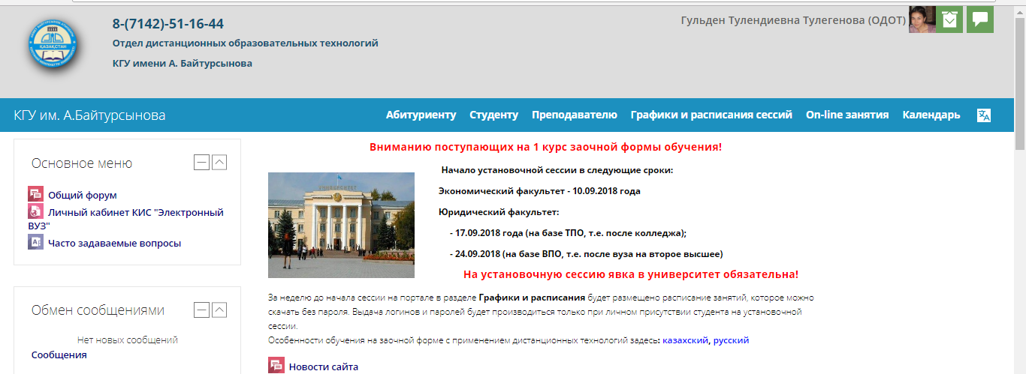
1
2
3

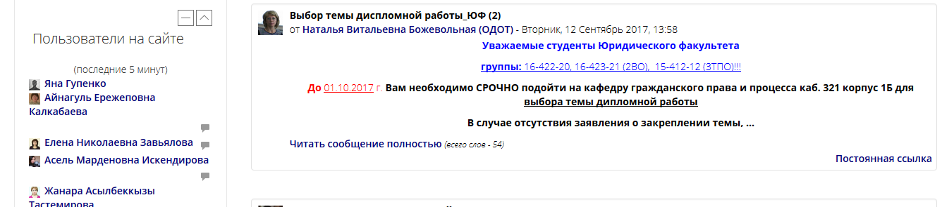
4
6
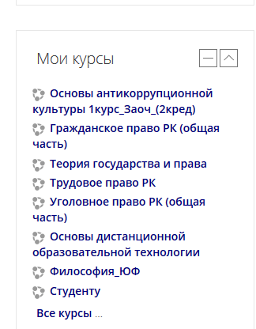
5
5. Мои курсы блогында (суретте бұл 5-ші блок) ағымдық семестр пәндері бойынша барлық қашықтықтан курстарға сілтемелер бар. Емтиханға өту үшін, барлық пәндер бойынша оқу-әдістемелік материалдарды оқып, барлық тапсырмаларды толығымен орындап, сессия басталғанға дейін тапсыру керек. Әр пән бойынша Силлабуста көрсетілген мерзімдерді сақтауға тырысыңыз (9 бөлім - Тапсырмалардың орындалуы және тапсырылу кестесі).

Назар аударыңыз! Егер сіз өз парақшаңызда ЖОЖ (жеке оқу жоспарында) көрсетілген ағымдағы семестрдің барлық пәндерін көрмесеңіз, онда мұның себебін білу қажет. Қашықтықтан оқыту секторына 51-16-44 нөмеріне қоңырау шалыңыз.
6. Оқу жүйесін «Қашықтықтан білім беру технологиясының негіздері» дистанциондық курсынан бастаңыз. Барлық лекциялар мен бейнематериалдарды мұқият оқып, зертханалық жұмыстарды орындаңыз. Осы пәннің 1-7-ші апта аралығында орналасқан материалдар бойынша қашықтықтан оқыту туралы сұрақтарға жауап таба аласыз.
Егер материалдарды меңгергеннен кейін, сізде сұрақтар туындаса, қашықтықтан оқыту секторына 51-16-44 нөмеріне қоңырау шалыңыз.
Moodle қашықтықтан оқыту жүйесін неден бастау керек

1. Қашықтықтан оқыту сайтына кіріңіз http://md.ksu.edu.kz/
2. Moodle қашықтықтан оқыту жүйесіне кіру үшін, экранның жоғарғы оң жақ бұрышындағы «Кіру» түймесін басыңыз. Логин мен Парольді енгізіңіз.
3.Қашықтықтан білім беру порталының негізгі парақшасы ашылады (сурет -1)
.
1
2
3

4
6
5
5. Мои курсы блогында (суретте бұл 5-ші блок) ағымдық семестр пәндері бойынша барлық қашықтықтан курстарға сілтемелер бар. Емтиханға өту үшін, барлық пәндер бойынша оқу-әдістемелік материалдарды оқып, барлық тапсырмаларды толығымен орындап, сессия басталғанға дейін тапсыру керек. Әр пән бойынша Силлабуста көрсетілген мерзімдерді сақтауға тырысыңыз (9 бөлім - Тапсырмалардың орындалуы және тапсырылу кестесі).

Назар аударыңыз! Егер сіз өз парақшаңызда ЖОЖ (жеке оқу жоспарында) көрсетілген ағымдағы семестрдің барлық пәндерін көрмесеңіз, онда мұның себебін білу қажет. Қашықтықтан оқыту секторына 51-16-44 нөмеріне қоңырау шалыңыз.
6. Оқу жүйесін «Қашықтықтан білім беру технологиясының негіздері» дистанциондық курсынан бастаңыз. Барлық лекциялар мен бейнематериалдарды мұқият оқып, зертханалық жұмыстарды орындаңыз. Осы пәннің 1-7-ші апта аралығында орналасқан материалдар бойынша қашықтықтан оқыту туралы сұрақтарға жауап таба аласыз.
Егер материалдарды меңгергеннен кейін, сізде сұрақтар туындаса, қашықтықтан оқыту секторына 51-16-44 нөмеріне қоңырау шалыңыз.

